**Общие правила выполнения чертежей**

Для выполнения чертежей необходимы:

а)бумага чертежная(ватман) формата А3;

б)набор чертежных инструментов(циркуль,измеритель,линейка,угольник,транспортир и т. п.), для урока инженерной графики предпочтительнее рейсшина, при помощи которой черчение будет более аккуратным и правильным;

в)карандаши. Карандаши подразделяются на твердые, средней твердости и мягкие. Твердые карандаши маркируются буквой Т или Н, мягкие – М или В, средней твердости – ТМ или НВ. Степень мягкости или твердости карандаша определяется цифрой, стоящей перед буквой. На разных стадиях выполнения чертежа применяют карандаши различной твердости.

Рабочее поле(рамка) расчерчивается следующим образом:

- от левого края отступаем 20 мм

- от верхнего, нижнего и правого 5 мм

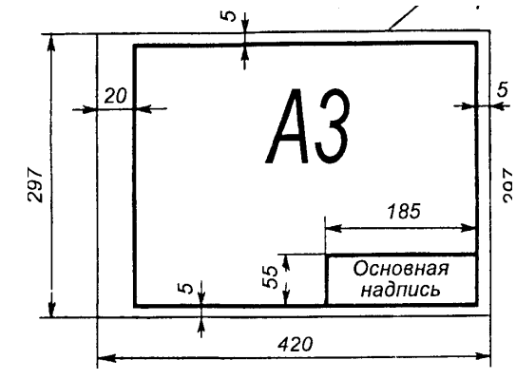

Основная надпись будет выглядеть следующим образом (указанные размеры в мм)

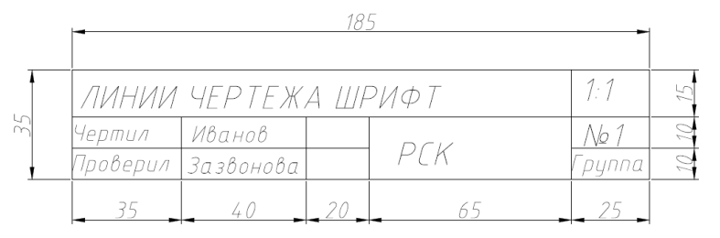

Все надписи на чертежах должны быть четкими и выполнены чертежным шрифтом в соответствии с ГОСТ 2.304-81. Стандарт устанавливает чертежные шрифты для надписей, которые наносятся на чертежи. Размеры шрифтов определяются высотой h прописных (заглавных) букв в миллиметрах (рисунок 3).

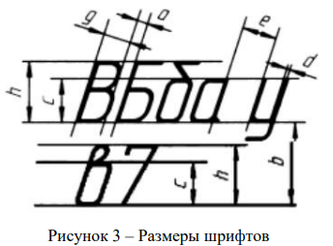

Эта высота измеряется по направлению перпендикулярному к основанию строки. Для облегчения понимания и построения конструкции шрифта стандартом предусмотрена сетка, образованная вспомогательными линиями, в которые вписываются буквы. Шаг вспомогательных линий сетки определяется в зависимости от толщины линий шрифта d

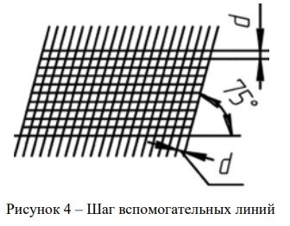

Устанавливаются следующие типы шрифта:

- тип А с наклоном около 75⁰ (d=/14 h);

- тип А без наклона (d=1/14h);

- тип Б с наклоном около 75⁰ (d=/10 h);

- тип Б без наклона (d=1/10h).

Шрифт типа Б с наклоном в будет использован на протяжении всего курса Инженерной графики.

Размеры шрифта: Стандарт устанавливает следующие размеры шрифта: 1,8 (не рекомендуется, но допускается); 2,5; 3,5; 5; 7; 10; 14; 20; 28; 40. Высота строчных букв примерно соответствует высоте сле­дующего меньшего размера шрифта. Так, высота строчных букв размера 10 равна 7, размера 7 равна 5 и т. д.

